**SKRIPSI**

**HUBUNGAN KEBIASAAN KONSUMSI *JUNKFOOD* DENGAN KADAR KOLESTEROL TOTAL PADA PENDERITA DIABETES MELLITUS TIPE 2**

**(Di Desa Candimulyo Jombang)**



**DEWI NUR HALIMAH**

**153210010**

**PROGRAM STUDI S1 KEPERAWATAN**

**SEKOLAH TINGGI ILMU KESEHATAN**

**INSAN CENDEKIA MEDIKA**

**JOMBANG**

**2019**

i

**HUBUNGAN KEBIASAAN KONSUMSI *JUNKFOOD* DENGAN KADAR KOLESTEROL PADA PENDERITA DIABETES MELITUS TIPE 2**

**(Di Desa Candimulyo Jombang)**

**SKRIPSI**

Diajukan sebagai salah satu syarat untuk menyelesaikan pendidikan pada Program Studi S1 Ilmu Keperawatan Pendidik Pada Sekolah Tinggi Ilmu Kesehatan Insan Cendekia Medika Jombang

Dewi Nur Halimah

153210010

PROGRAM STUDI S1 KEPERAWATAN

SEKOLAH TINGGI ILMU KESEHATAN

INSAN CENDEKIA MEDIKA

JOMBANG

2019

ii

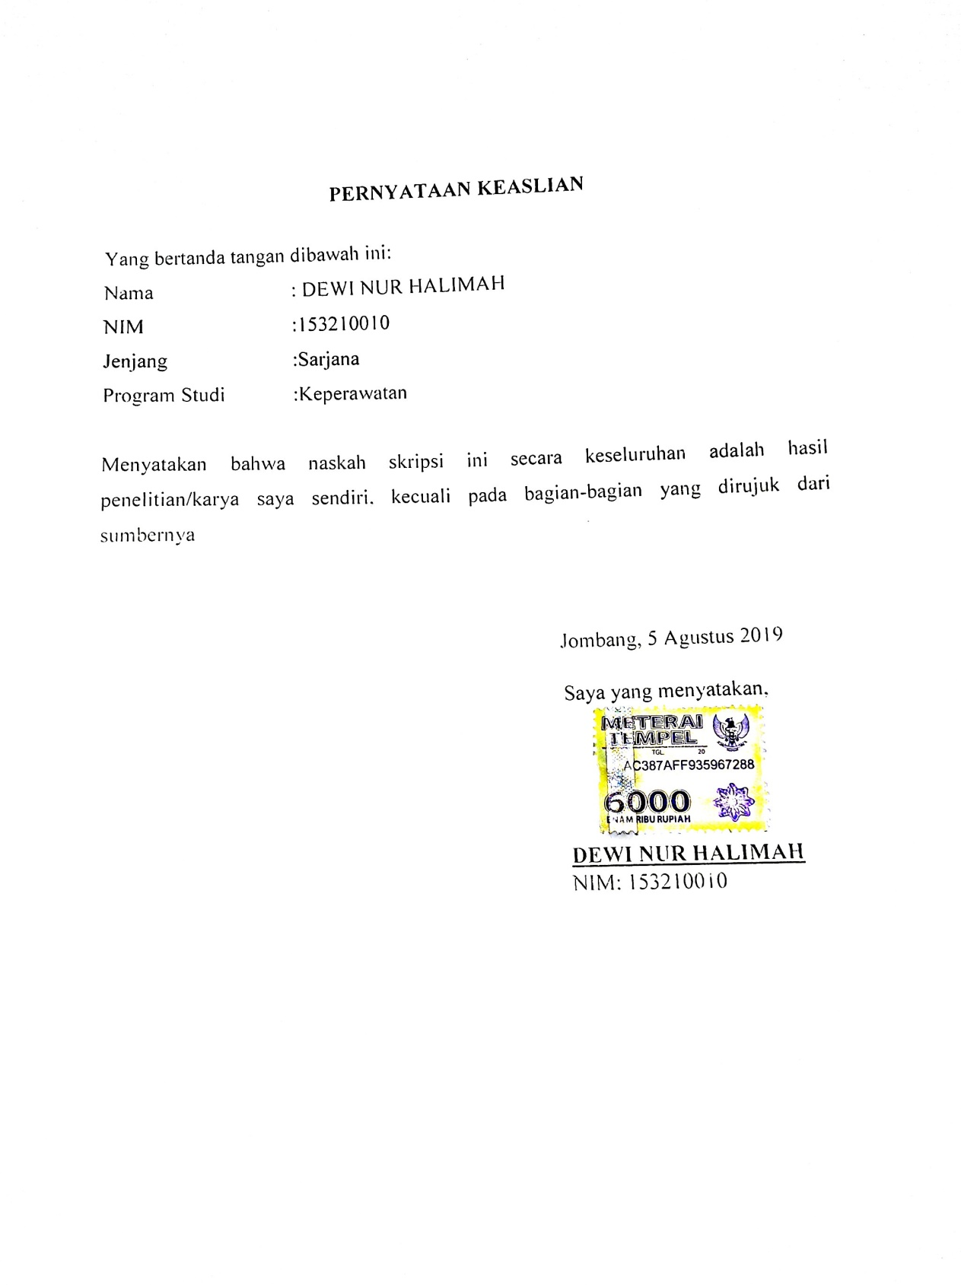

iii

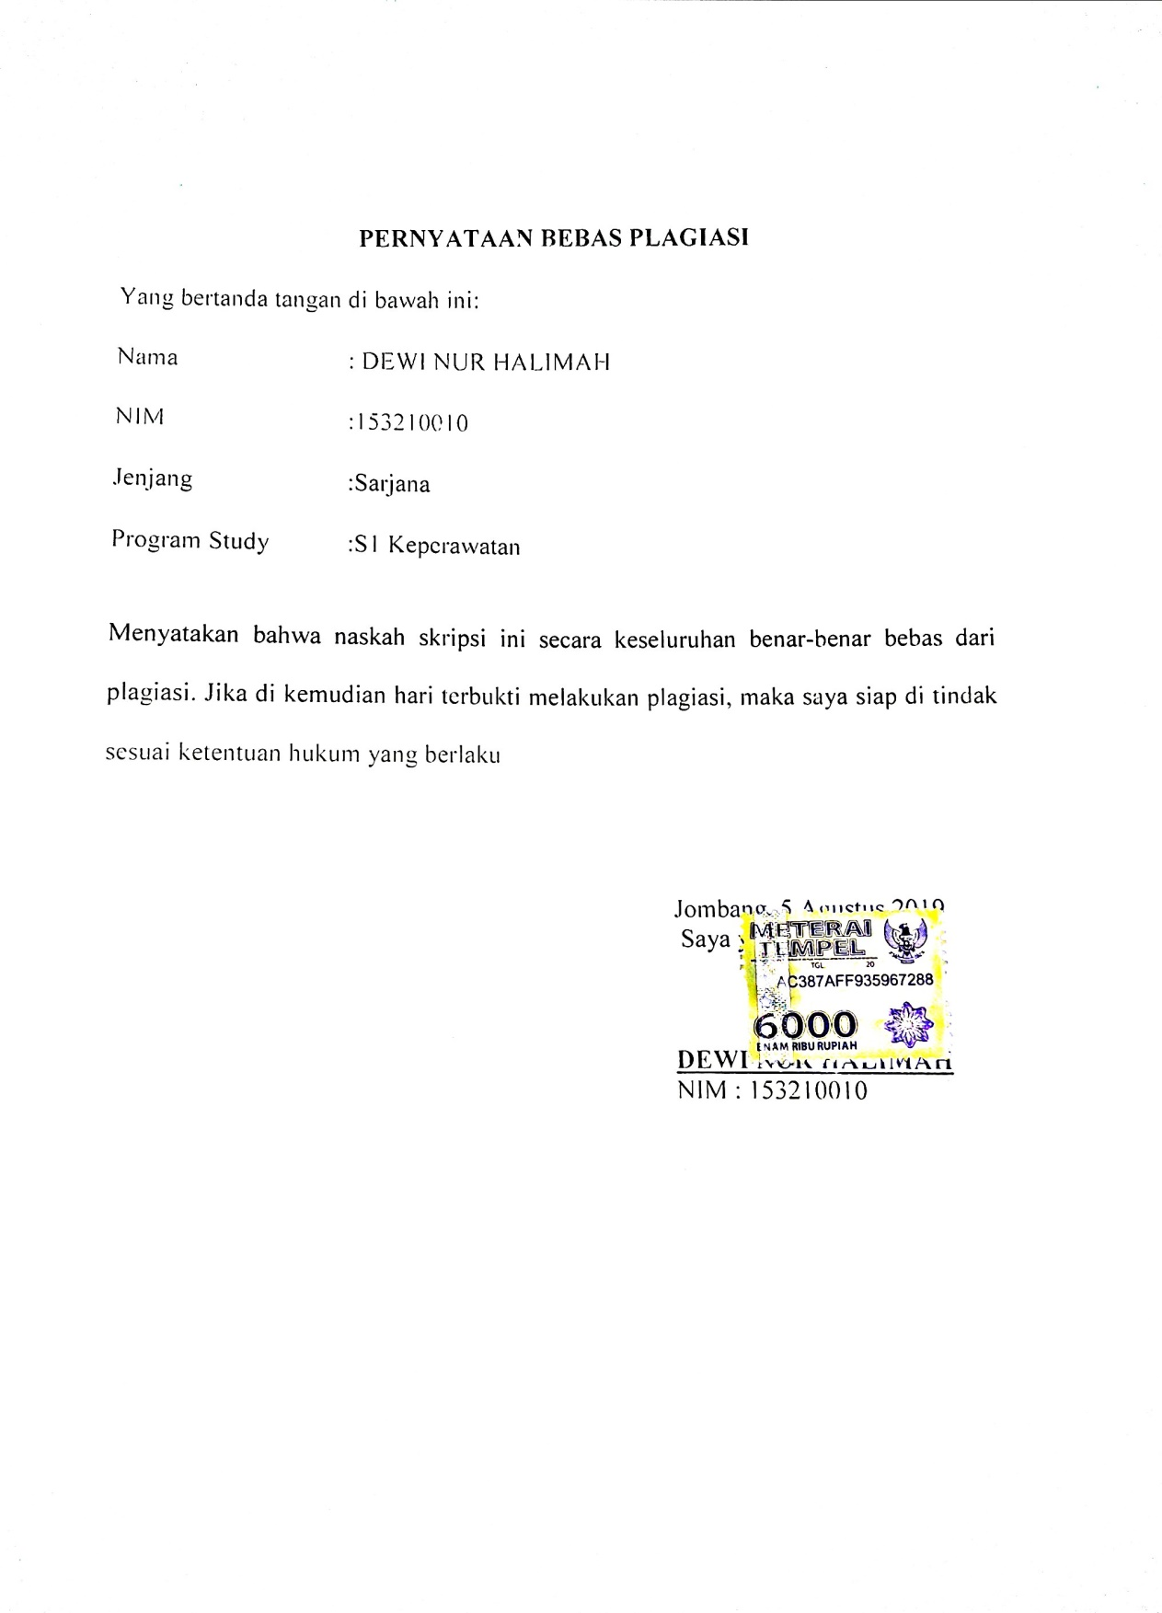

iv



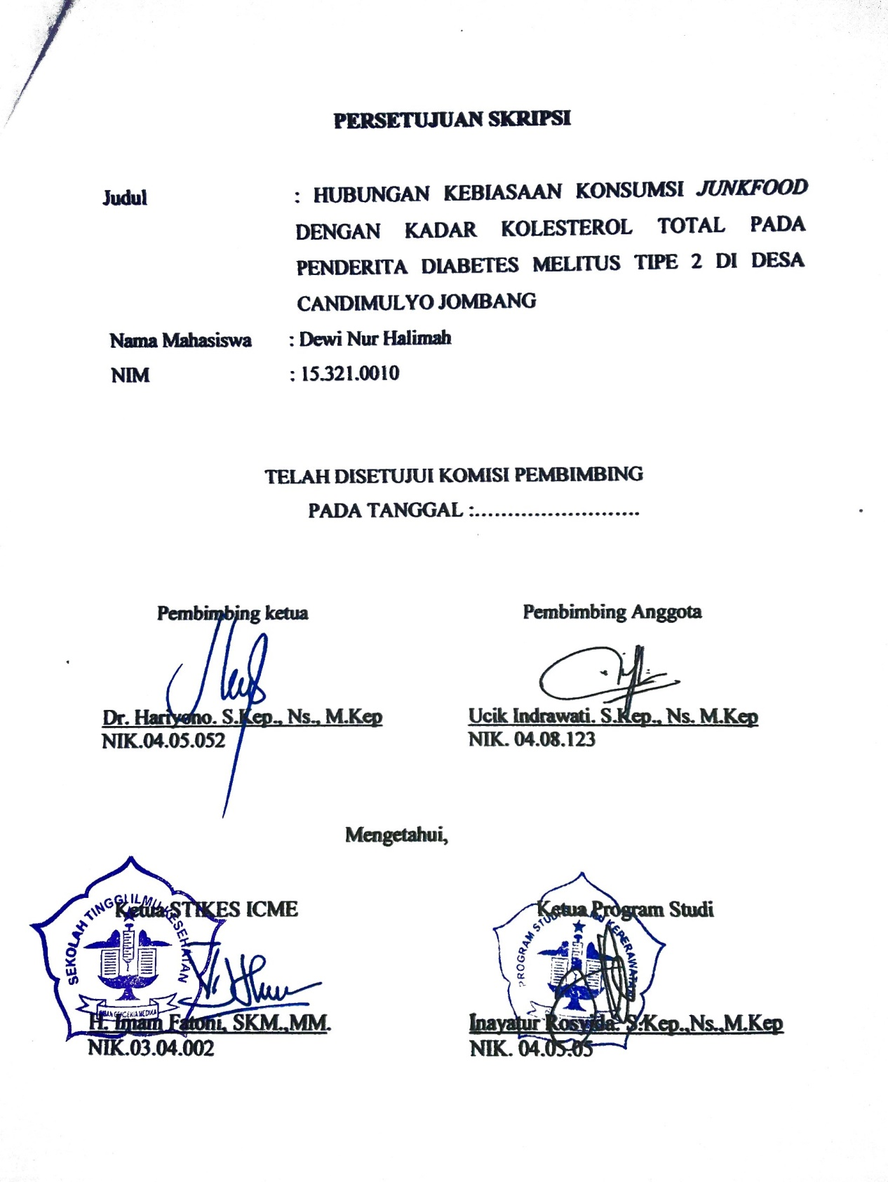

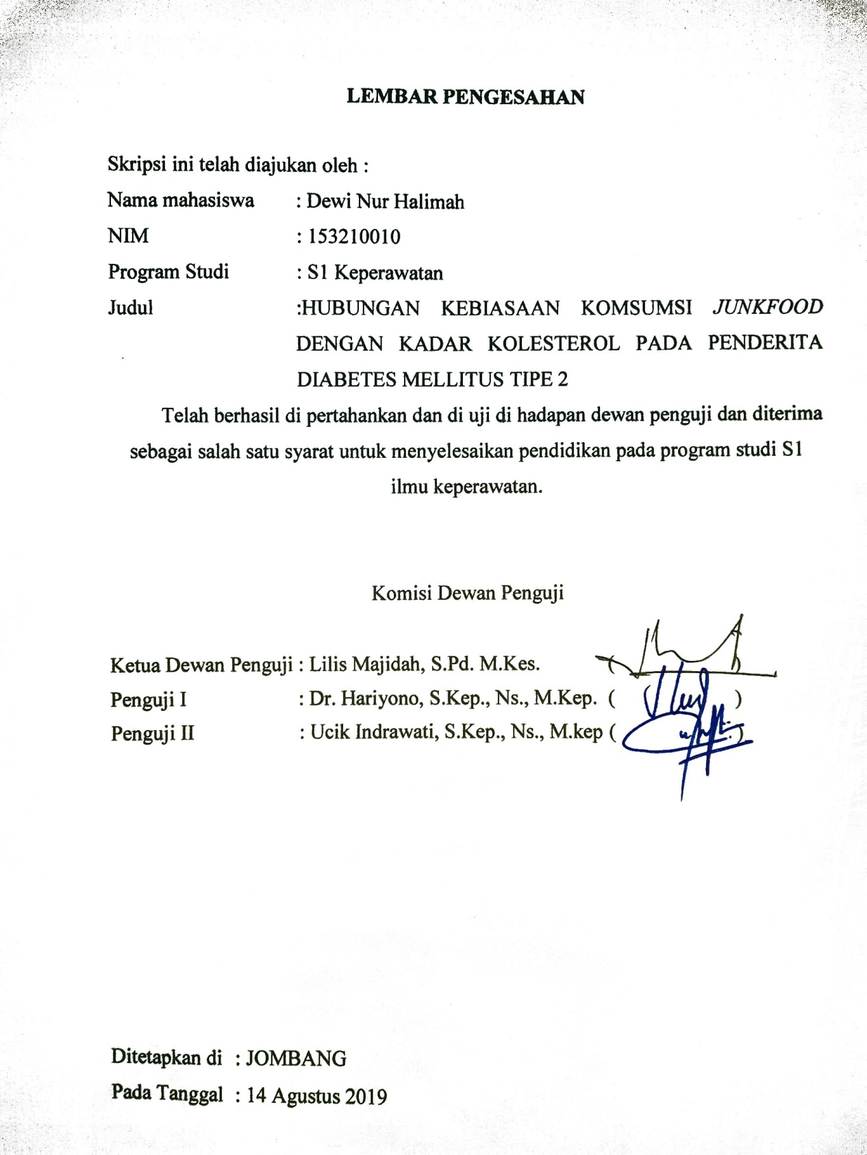

vi

**RIWAYAT HIDUP**

Penulis di lahirkan di Probolinggo pada tanggal 20 Desember 1996 jam 2 dini hari saat angin kencang yang sesaat terasa seperti badai. Penulis dari pasangan Sulhan Efendi dan Chotimah, namun sejak kecil penulis tinggal bersama pasangan Moch Rais dan Supartin yang sangat penulis cintai. Penulis anak kembar dan merupakan anak ketiga dari empat bersaudara. Kembaran penulis bernama Dewi Nur Fadilah.

Tahun 2003 penulis lulus dari TK YWKA dan melajutkan ke jenjang Sekolah Dasar Sukabumi IX sampai lulus tahun 2009. Penulis melanjutkan pendidikannya ke SMPN 9 dan lulus pada tahun 2012 yang katanya akan terjadi kiamat ternyata tidak. Penulis berhasil lulus dengan selamat dan bangga. Tahun 2012 pada tahun yang sama saat itu, penulis melanjutkan pendidikan di SMK Kesehatan Bhakti Indonesia Medikan Probolinggo sampai tahun 2015. Melajutkan kembali studinya tahun 2015 di STIKES ICMe Jombang yang ternyata the best sekali sampai tahun 2019 penulis akhirnya bisa menyelesaikan tugas akhirnya dengan lega dan lulus dengan bahagia.

Jombang, 5 Agustus 2015

Peneliti

vii

**MOTTO HIDUP**

**“JADIKAN AL-QUR’AN DAN AS-SUNNAH PEDOMAN HIDUPMU”**

viii

**LEMBAR PERSEMBAHAN**

Yang utama dari segalanya puji syukur kehadirat Allah S.W.T yang telah memberikan kemudahan, kelancaran, kesabaran sehingga karya sederhana ini dapat terselesaikan. Ku persembahkan karya sederhana ini kepada:

1. Bapak “ Moch Rais” dan ibu “Supartin” tercinta, yang sudah mengasuh saya sejak kecil, memberikan saya pendidikan, ilmu dunia dan ilmu akhirat, selalu memberikan dukungan dan doa, cinta dan kasih saying yang tak terhingga, hanya dengan selembar kertas yang bertuliskan kata persembahan semoga ini langkah awal untuk bisa membuat bapak dan ibu bangga dan bahagia.
2. Bapak “Sulhan Efendi” dan ibu “Chotimah” tercinta yang juga telah mengasuh saya sejak saya kecil. Memberikan dukungan moril maupun materil. Serta doa yang selalu menguatkan saya selama ini untuk terus maju.
3. Kakak saya “Diah Kusumawati, Rahmat Hidayat, Fauziah Hikmawati, Nur Ahmad Fauzy” yang telah memberikan saya dukungan baik berupa moril dan materil. Kalian kakak yang tangguh dan hebat dalam hidup saya.
4. Saudara kembar saya “Dewi Nur Fadilah” yang sangat saya cintai. Terimakasih telah memberi saya dukungan dan kasih sayang yang amat sangat besar dan menegur saya ketika saya lalai pada Allah. Tanpanya, saya tidak akan sekuat ini.
5. Teman saya “Ihyahul Ikhsan” terimakasih sudah hadir dalam hidup saya, memberikan saya kekuatan untuk terus maju dan melihat ke depan, memberi saya harapan baru tentang hidup bahkan saat saya benar-benar berada di titik terlemah saya. Tanpa kehadirannya, saya tidak akan sampai pada titik ini dan menyelesaikan semuanya. Terimakasih.

ix

1. Adek saya di Jombang “Pamila Aniska Febrianti” terimakasih atas canda tawanya, dukungannya saat saya jatuh di saat-saat terakhir mengerjakan skripsi. Tanpanya, mungkin saya sudah berakhir sebelum skripsi ini diselesaikan.
2. Adek saya di Jombang “Khofifah Galuh” terimakasih atas pengertian dan dukungannya dalam menghadapi masalah saat skripsi ini hampir terselesaikan. Terimakasih atas canda tawa yang dihadirkan untuk memperkuat langkah saya.
3. Teman terbaik saya “Hastin Fitria” terimakasih sudah menjadi teman saya di saat-saat kritis, selalu memberi dukungan untuk terselesaikannya skripsi ini. Sulit menemukan seseorang sepertinya, saya sangat menyayanginya.
4. Dr. Hariyono, M.Kep dan Ibu Ucik Indrawati, S.Kep,Ns,.M.Kep, yang tiada bosan dan lelah membimbing dan mengarahkan saya selama ini, terimakasih atas ilmu yang telah diberikan sehingga saya bisa menyelesaikan karya sederhana ini.
5. Untuk teman-teman yang tidak bisa saya sebutkan namanya satu-satu. Terimakasih sudah mau menjadi teman dalam setiap langkah saya, terimakasih atas dukungan dan canda tawa yang telah diberikan selama pembuatan skripsi ini. Saya merasa beruntung memiliki kalian.
6. Para kader yang telah bersedia membantu jalannya penelitian, serta para respoden yang telah bersedia menjadi responden dalam penelitian ini, terimakasih atas kerjasamanya.

x

**KATA PENGANTAR**

Segala puji penulis panjatkan terhadap kehadirat Allah SWT yang telah memberikan rahmat dan hidayah-Nya, sehingga penulis dapat menyelesaikan skripsi dengan cepat dengan judul “Hubungan Kebiasaan Konsumsi *Junkfood* Dengan Kadar Kolesterol Pada Penderita Diabetes Melitus Tipe 2 Di Desa Candimulyo Jombang” tanpa adanya rintangan yang berarti. Proposal ini disusun sebagai salah satu syarat dalam menyelesaikan program studi S1 Keperawatan STIKes ICMe Jombang.

Penyusunan skripsi ini, peneliti yakin dan percaya bahwa skripsi ini tidak akan terwujud tanpa bantuan dari semua pihak. Maka, penulis menyampaikan banyak terima kasih kepada H. Imam Fatoni, SKM., MM. Selaku ketua STIKes ICMe Jombang. Inayatur Rosyidah, S.Kep., Ns., M.Kep selaku kaprodi S1 Keperawatan. Dr. Hariyono, M.Kep selaku pembimbing utama. Ucik Indrawati, S.Kep., Ns., M.Kep selaku pembimbing anggota. Orang tua yang senantiasa mendoakan saya dan semua teman-teman yang selalu memberikan motivasi sehingga proposal penelitian ini dapat terselesaikan.

Peneliti menyadari bahwa masih banyak kekurangan dalam penyusunan skripsi ini, maka dengan segala kerendahan hati penulis mengharap saran dan kritik yang bersifat membangun, karena masih belum sempurna.

Akhir kata saya berharap semoga skripsi ini dapat bermanfaat bagi kita semua.

Jombang, Juli 2019

Penulis

xi

**ABSTRAK**

HUBUNGAN KEBIASAAN KONSUMSI JUNKFOOD DENGAN KADAR KOLESTEROL TOTAL PADA PENDERITA DIABETES MELITUS TIPE 2

Di Desa Candimulyo Jombang

DEWI NUR HALIMAH

Kolesterol merupakan zat lemak dalam darah yang diperlukan oleh tubuh untuk pembentukan dinding sel. Lemak yang berlebihan atau hiperkolesterolemia dapat meyebabkan penyakit jantung koroner yang banyak terjadi pada lansia awal. Salah satu penyebab tingginya kadar kolesterol total adalah kebiasaan mengkonsumsi makanan tinggi lemak jenuh seperti *junkfood.* Tujuan penelitian ini adalah menganalisis hubungan kebiasaan konsumsi junkfood dengan kadar kolesterol total pada penderita diabetes mellitus tipe 2 di Desa Candimulyo Jombang.

Desain penelitian ini menggunakan desain *cross sectional.* Populasi dalam penelitian ini adalah seluruh penderita diabetes di Desa Candimulyo Jombang berjumlah 135 responden dan jumlah sampel sebanyak 44 responden diambil menggunakan teknik *purposive random sampling.* Variabel independen dalam penelitian ini adalah kebiasaan konsumsi *junkfood* dan variable dependen adalah kadar kolesterol total. Pengumpulan data dilakukan dengan observasi kebiasaan konsumsi *junkfood* dengan menggunakan kuisioner *food frequency* dan observasi pengukuran kadar kolesterol, pengolahan *data editing, coding, scoring,* dan *tabulating* dilanjutkan analisa data menggunakan uji statistik *spearman rank*

Hasil penelitian ini didapatkan bahwa dari 44 responden sebanyak 30 (68.2%) responden sering mengkonsumsi *junkfood* dan sebanyak 33 (75.0%) responden memiliki kadar kolesterol total tinggi (>200 mg/dl). Hasil uji statistik *spearman rank* di dapatkan nilai p=0,002 yang berarti H₁ diterima.

Kesimpulan dalam penelitian ini ada hubungan kebiasaan konsumsi *junkfood* dengan kadar kolesterol total pada penderita diabetes mellitus tipe 2

*Kata kunci : junkfood, kadar kolesterol total*

xii

***ABSTRACT***

*RELATIONSHIP OF JUNKFOOD CONSUMPTION HABITS WITH TOTAL CHOLESTEROL LEVELS IN TYPE 2 DIABETES MELITUS PATIENTS*

*In the village of* Candimulyo Jombang

DEWI NUR HALIMAH

*Cholesterol is a fat substance in the blood that is needed by the body for the formation of cell walls. Excessive fat or hypercholesterolemia can cause coronary heart disease that occurs a lot in the early elderly. One of the causes of high total cholesterol is the habit of consuming foods high in saturated fat such as junk food. The purpose of this study was to analyze the relationship between junk food consumption habits and total cholesterol levels in patients with type 2 diabetes mellitus in the village of Candimulyo Jombang.*

*The design of this study used a cross sectional design. The population in this study were all diabetics in the village of Candimulyo Jombang totaling 135 respondents and the total sample of 44 respondents was taken using purposive random sampling technique. The independent variable in this study is junk food consumption habits and the dependent variable is total cholesterol level. Data collection was carried out by observing junk food consumption habits using a food frequency questionnaire and observing cholesterol level measurements, processing data editing, coding, scoring, and tabulating followed by data analysis using the Spearman rank statistical test.*

*The results of this study found that of 44 respondents as many as 30 (68.2%) respondents often consumed junk food and as many as 33 (75.0%) respondents had high total cholesterol levels (> 200 mg / dl). The results of the Spearman rank statistical test get a value of p = 0.002 which means H₁ is accepted.*

*The conclusion in this study is that there is a relationship between junk food consumption habits and total cholesterol levels in patients with type 2 diabetes mellitus*

*Keywords: junk food, total cholesterol level*

xiii

**DAFTAR ISI**

SAMPUL LUAR i

SAMPUL DALAM ii

PERNYATAAN KEASLIAN iii

LEMBAR PERSETUJUAN v

LEMBAR PENGESAHAN vi

RIWAYAT HIDUP………………………………………………………..vii

MOTTO HIDUP…………………………………………………………..viii

LEMBAR PENGESAHAN………………………………………………..ix

KATA PENGANTAR xi

DAFTAR ISI xiv

DAFTAR TABEL xvii

DAFTAR GAMBAR xviii

DAFTAR LAMPIRAN xix

PENDAHULUAN

1.1 Latar Belakang 1

1.2 Rumusan Masalah 3

1.3 Tujuan Penelitian 3

1.4 Manfaat Penelitian 4

BAB 2 TINJAUAN PUSTAKA

* 1. Konsep dasar kolesterol 5

2.1.1 Pengertian kolesterol 5

2.1.2 klasifikasi kolestserol 5

2.1.3 Faktor yang mempengaruhi kadar kolesterol 7

2.1.4 Proses kolesterol dalam tubuh…………………………....9

2.1.5 Manifestasi klinis………………………………………....9

2.1.6 Cara mengukur kadar kolesterol………..………………..9

2.1.7 Cara mengendalikan kadar kolesterol…………………....10

* 1. Konsep *junkfood* ……………….11

2.2.1 Definisi *junkfood* 11

xiv

2.2.2 Jenis dan kandungan *junkfood* 12

2.2.3 Pengukuran konsumsi *junkfood* 13

2.2.4 Faktor yang mempengaruhi konsumsi junkfood……….14

* 1. Konsep Diabetes melitus 15

2.3.1 Pengertian diabetes melitus 15

2.3.2 Tipe-tipe diabetes melitus 16

2.3.3 Faktor resiko diabetes mellitus……………………....…17

BAB 3 KERANGKA KONSEP DAN HEPOTESA PENELITIAN

3.1 Kerangka konsep 18

3.1.1 keterangan kerangka konsep…………………………....19

3.2 Hipotesis 19

BAB 4 METODE PENELITIAN

4.1 Jenis penelitian 20

4.2 Rancangan penelitian 20

4.3 Waktu dan tempat penelitian 21

4.3.1 Waktu Penelitian 21

4.4 Populas, sampel, samplingi 21

4.4.1 Populasi 21

4.4.2 *Sampling* 22

4.5 Kerangka kerja 22

4.6 Identifikasi variabel 24

4.6.1 Variabel *independen* 24

4.6.2 Variabel *dependen* 24

4.7 Definisi oprasional 24

4.8 Pengumpulan data 26

4.9 Pengolahan data dan analisa data27

4.9.1 Analisa data29

BAB 5 HASIL PENELITIAN DAN PEMBAHASAN

5.1 Hasil Penelitian………………………………………………………..30

5.1.1 Gambaran umum tempat penelitia….………………………….30

xv

5.1.2 Data Umum……………………………………………………….31

5.1.3 Data Khusus………………………………………………………34

5.2 Pembahasan……………………………………………………………..36

BAB 6 KESIMPULAN DAN SARAN

6.1 Kesimpulan………………………………………………………………39

6.2 Saran……………………………………………………………………..39

DAFTAR PUSTAKA

LAMPIRAN

xvi

**DAFTAR TABEL**

No. Tabel Judul Tabel Hal

2.1 Pengelompokan kadar kolesterol………………………................... 7

4.1 Difinisi Oprasoinal hubungan kebiasaan konsumsi junkfood dengan kadar kolesterol pada penderita diabetes mellitus tipe 2…………... 26

xvii

**DAFTAR GAMBAR**

No. Gammbar Judul Gambar Hal

2.1 *Cholesterol meter*……………………………………….10

3.1 Kerangka konseptual……………………………………19

4.1 Kerangka kerja…………………………………………..24

xviii

**DAFTAR LAMPIRAN**

No. Lampiran

1. Surat ijin pengambilan data Dinas Kesehatan Kabupaten Jombang
2. Surat ijin penelitian ke Dinas Kesehatan Kabupaten Jombang tembusan PKM Jelakombo.
3. Lembar kuisioner *Food Frequency*
4. Lembar observasi kadar kolesterol

xix

**BAB 1**

**PENDAHULUAN**

1. **Latar Belakang**

Gaya hidup kebanyakan masyarakat di era modern sudah mengalami banyak perubahan seiring dengan perkembangan jaman termasuk dalam memilih dan mengkonsumsi makanan. Makanan yang banyak di minati salah satunya adalah makanan sampah atau biasa disebut *junkfood*. *Junkfood* di jaman sekarang sudah menjadi *trend* dan berkembang luas di pasaran sehingga banyak ditemukan dan digemari oleh berbagai kalangan terutama keluarga dari kalangan menengah ke atas. Keluarga dari kalangan menengah keatas telah terbiasa mengkonsumi makanan sampah *(junkfood)* sebagai jajanan sehari-hari. Makanan sampah (*junkfood*) bukan hanya makanan seperti pizza atau hamburger yang ada di restoran cepat saji, namun makanan seperti ayam goreng maupun makanan mengandung lemak tinggi yang diolah sendiri dan di konsumsi secara berlebihan juga di sebut sebagai *junkfood* (Sari, 2008).

Gaya hidup tidak sehat seperti makan-makanan berlemak terlalu banyak dan kurangnya aktivitas fisik menjadi penyebab meningkatnya kolesterol total. Kolesterol total di butuhkan oleh tubuh sebagai salah satu sumber energi yang memberikan kalori paling tinggi dan juga merupakan bahan dasar pembentukan hormone steroid. Kolesterol total dalam jumlah seimbang sangat penting bagi tubuh. Terlalu sedikit kolesterol total tidaklah sehat, sama dengan terlalu banyak (Ardiyaningsih, 2018).

1

Kejadian hiperkolesterol atau peningkatan kadar kolesterol total tercatat sangat beragam dalam berbagai sumber seperti *American Heart Association (AHA)* sebanyak 6 juta anak dan 36 juta orang dewasa menderita hiperkolesterol di seluruh Amerika Serikat. Data yang diperoleh dari *World Health Organization (WHO)* pada tahun 2013, menyebutkan bahwa sebayak 20% serangan stroke dan 50% lebih serangan jatung diakibatkan oleh tingginya kadar kolesterol total dalam darah. Penduduk Indonesia yang berusi 15 tahun keatas dan memiliki masalah peningkatan kadar kolesterol total sebanyak 7,6% serta peningkatan proporsi kadar LDL direct (Low-Density Lipoprotein) yang tinggi sebayak 9,0% dari jumlah keseluruhan penduduk Indonesia (Riskesdas, 2018).

Mengkonsumsi makanan sampah (*junkfood*) secara berlebihan tanpa diimbangi dengan makanan sehat dan latihan fisik dapat menyebabkan berbagai masalah kesehatan, seperti obesitas, diabetes, hipertensi, hiperkolesterol, pengerasan pembuluh darah, dan penyakit jantung koroner. Asupan tinggi lemak melalui junkfood dan lemak hewani menyebabkan meningkatnya kadar kolesterol total secara pesat. Konsumsi lemak yang meningkat dikhawatirkan akan meningkatkan kadar kolesterol total dalam darah. Kadar kolesterol total dalam darah jika dibiarkan meningkat maka akan menempel pada dinding pembuluh darah, menyumbat dan menyebabkan penyakit seperti stroke dan serangan jantung (Budi Setiawan, dkk. 2017).

Hiperkolesterol atau peningkatan kadar kolesterol total membutuhkan penanganan segera sebelum memberikan dampak yang lebih berbahaya bagi tubuh. Gaya hidup tidak sehat seperti kurangnya aktifitas fisik dan pemilihan makanan merupakan salah satu penyebab terjadinya peningkatan kadar kolesterol total. Gaya hidup tidak sehat tentunya harus dihindari untuk meminimalisir angka kejadian penyakit hiperkolesterol yang semakin meningkat. Gaya hidup dalam memilih konsumsi makanan dan minuman semakin mempengaruhi kesehatan masing-masing individu, oleh karena itu tujuan dari penelitian ini untuk mendapatkan gambaran kebiasaan konsumsi junkfood dengan kadar kolesterol total dalam tubuh (Budi Setiawan, dkk. 2017).

1. **Rumusan masalah**

Apakah ada hubungan kebiasaan konsumsi *junkfood* dengan kadar kolesterol total pada penderita diabetes milletus tipe 2?

1. **Tujuan masalah**

**1.3.1 Tujuan umum**

Menganalisis hubungan kebiasaan konsumsi *junkfood* dengan kadar kolesterol total pada penderita diabetes mellitus tipe 2 di Desa Candimulyo Jombang.

**1.3.2 Tujuan Khusus**

1. Mengidentifikasi kebiasaan konsumsi *junkfood* pada penderita diabetes mellitus tipe 2 di Desa Candimulyo Jombang
2. Mengidentifikasi kadar kolesterol total pada penderita diabetes mellitus tipe 2 di Desa Candimulyo Jombang.
3. Menganalisis hubungan kebiasaan konsumsi *junkfood* dengan kadar kolesterol total pada penderita diabetes mellitus tipe 2 di Desa Candimulyo Jombang
4. **Manfaat Penelitian**

**1.4.1 Manfaat teoritis**

Penelitian ini diharapkan dapat menambah wawasan dan pengetahuan bagi masyarakat umum, keilmuan medikal bedah, dan referensi bagi peneliti selanjutnya tentang bahaya konsumsi *junkfood* yang berlebihan untuk kesehatan terutama pada peningkatan kadar kolesterol total.

**1.4.2 Manfaat praktis**

Penelitian ini diharapkan dapat memberikan informasi dan menjadi bahan pertimbangan bagi masyarakat luas mengenai dampak dari konsumsi *junkfood* secara berlebebihan dan untuk meminimalisir angka kejadian peningkatan kadar kolesterol total. Acuan untuk meningkatkan derajat kesehatan dan tolak ukur budaya konsumtif makanan *junkfood* yang kurang sehat.

**BAB 2**

**TINJAUAN PUSTAKA**

1. **Konsep Dasar Kolesterol**
   * 1. **Pengertian kolesterol**

Kolesterol merupakan salah satu komponen penting pembentuk lemak yang berperan penting dalam pembentukan dinding di dalam sel (membran sel), memproduksi hormone seks, vitamin D, serta berperan penting dalam menjalankan fungsi saraf dan otak (Mumpuni & Wulandari, 2011). Kolesterol merupakan suatu zat lemak yang di buat di dalam hati dan berasal dari makanan yang mengandung lemak jenuh. Meningkatnya kadar kolesterol akan semakin meningkatkan resiko terjadinya penyakit arteri koroner (Stoppard, 2010). Kolesterol merupakan senyawa kompleks yang mempunyai fungsi penting bagi tubuh jika masih dalam batas normal yang dibutuhkan oleh tubuh, namun jika melebihi batas di dalam aliran darah akan berbahaya bagi tubuh (Sihotang, 2014).

* + 1. **Klasifikasi kolesterol**

Kolesterol dibagi menjadi 2, yaitu berdasarkan jenisnya dan kadar kolesterolnya :

1. Jenis kolesterol
2. *Low-Density Lipoprotein* (LDL)

LDL atau sering juga disebut sebagi kolesterol jahat bersama di dalam dinding arteri dan menyebabkan terjadinya pembentukan zat yang keras, tebal, dan biasa disebut dengan plakat kolesterol. Plakat kolesterol ini seiring berjalannya waktu akan menempel pada dinding pembuluh dara arteri dan menyebakan penyumbatan.

5

1. *High-Density Lipoprotein* (HDL)

HDL adalah kolesterol yang bermanfaat bagi tubuh manusia. HDL berfungsi mengangkut LDL dalam jaringan perifer ke hepar untuk memberihkan lemak-lemak yang menempel di dalam pembuluh darah dan di keluarkan melalui saluran empedu dalam bentuk lemak empedu (Susanto, 2010).

1. *Intermediate-Density Lipoprotein* (IDL)

IDL merupakan produk dari lipoprotein dan akan sangat rendah jika mengalami kerusakan. IDL yang mengalami perpecahan lebih lanjut akan menghasilkan partikel LDL (Wahyuningsih, 2015).

1. *Very Low-Density Lipoprotein* (VLDL)

VLDL merupakan jenis kolesterol yang paling ringan dan mengalami perubahan bentuk menjadi LDL (Wahyuningsih, 2015).

1. Kadar kolesterol

Tabel 2.1 Pengelompokan kadar kolesterol

|  |  |
| --- | --- |
| **Kadar kolesterol total** | **Kategori kolesterol total** |
| <200 mg/dl | Normal |
| 200-239 mg/dl | Cukup |
| ≥240 mg/dl | Tinggi |
| **Kadar Kolesterol LDL** | **Kategori Kadar Kolesterol LDL** |
| <100 mg/dl | Optimal |
| 100-129mg/dl | Hampir optimal/ diatas optimal |
| 130-159 mg/dl | Cukup |
| 160-189 mg/dl | Tinggi |
| ≥190 mg/dl | Tinggi sekali |
| **Kadar Kolesterol HDL** | **Kategori Kadar Kolesterol HDL** |
| <40 mg/dl | Rendah |
| 60 mg/dl | Tinggi |

Sumber : National of health (Mumpuni&Wulandari, 2011)

* + 1. **Faktor yang mempengaruhi kadar kolesterol**

1. Faktor Genetik

Penelitian yang dilakukan para ahli menunjukkan bahwa faktor genetik yang diturunkan dapat mempengaruhi kadar kolesterol LDL dan HDL Seseorang dengan hiperkolesterol tidak memiliki gen untuk membentuk reseptor LDL, sehingga LDL tidak dapat di serap di dalam darah dan menyebabkan peningkatan jumlah kadar LDL (Isnaini, 2017).

1. Faktor Usia

Usia yang semakin bertambah menyebabkan penurnan fungsi reseptor ADL yang berkaitan dengan kerja metabolisme sehingga menyebabkan peningkatan kadar kolesterol total dalam tubuh. (Isnaini, 2017).

1. Kurang pengetahuan

Tungkat pengetahuan merupakan salah satu faktor yang mempengaruhi kadar kolesterol total seseorang. Tingkat pengetahuan seseorang mengambil peranan penting dalam cara pencegahan ataupun pengendalian kolesterol total.(Isnaini, 2017).

1. Kepatuhan

Ketidakpatuhan sesoerang dalam mengontrol kolesterolnya merupakan salah satu penyebab yang berpengaruh besar terhadap peningkatan kadar kolesterol total dalam darah (Putri, 2016)

1. Obesitas

Penderita obesitas yang terbiasa mengkonsumsi makanan tinggi kalori dan berlemak. Lemak yang tertimbun dapat menyebabkan di dalam tubuh penyumbatan pada pembuluh darah dan menjadi penyebab dari berbagai penyakit seprti tekanan darah tinggi, jantung, dan stroke (Isnaini, 2017)

1. Kebiasaan merokok

Rokok mengandung suatu zat yang menggangu metabolisme kolesterol di dalam tubuh yaitu nikotin. Nikotin memberikan dapak buruk terhadapa metabolisme kolesterol terutama pada tingginya konsentrasi kadar LDL. Kebiasaan merokok dapat menyebakan banyaknya nikotin di dalam tubuh, sehingga pada perokok kadar kolesterol Low Density Lipoprotein (LDL) akan cenderung meningkat. (Isnaini, 2017).

* + 1. **Proses kolesterol dalam tubuh**

Kolesterol sebagian besar di produksi oleh hati dan sebagian didapatkan dari makanan yang dikonsumsi terutama makanan mengandung lemak dan kalori yang tinggi. Kolesterol yang sudah di produksi di hati maupun yang diperoleh dari makanan kemudian ddiangkut ke dalam aliran darah untuk disalurkan ke organ dan melakukan fungsinya. Proses pengangkutan kolesterol ke dalam aliran darah memerlukan protein lain yang disebut apolipoprotein, karena terlau berlemak untuk langsung di serap ke dalam aliran pembuluh darah. Apolipoprotein dan molekul kolesterol yang berkumpul di hati disebut dengan lipoprotein (Wahyuningsih,2015).

* + 1. **Manifestasi klinis**

Kadar kolesterol total yang tinggi biasanya tidak memunculkan gejala yang nampak, akan tetapi jika endapan kolesterol sudah sangat banyak di dalam tubuh akan membentuk pertumbuhan yang di sebut *xantoma*. *Xantoma* tumbuh di dalam tendon dan di dalam kulit. Untuk memantau tanda dan gejala yang muncul perlu dilakukan pengecekkan kadar kolesterol agar dapat mengontrol kadar kolesterol dalam tubuh.

* + 1. **Cara mengukur kadar kolesterol**

Pengukuran kadar kolesterol dapat dilakukan secara mandiri dengan menggunakan alat ukur kolesterol (*cholesterol meter*) ataupun pengecekan yang dilakukan di laboratorium. Pengukururan kolesterol dengan menggunakan *cholesterol meter* dapat diklasifikasikan dengan rentang bagus, batas ambang atas, ataupun tinggi.

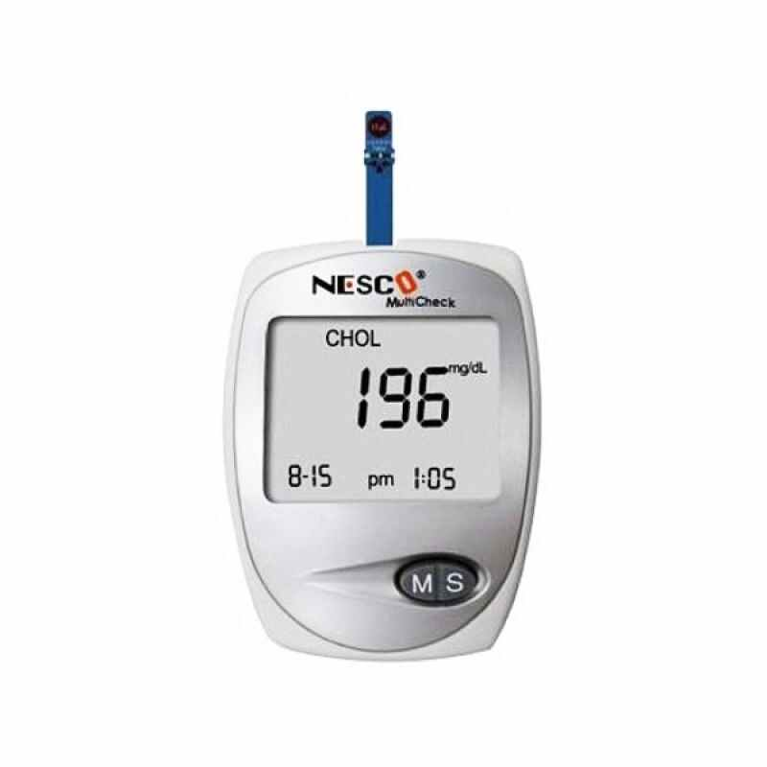

Gambar 2.1 Alat ukur kolesterol

* + 1. **Cara mengendalikan kadar kolesterol**

Cara pengendalian kolesterol menurut Kustin tahun 2018, yaitu :

1. Pola makan

Pola makan yang tidak berlebihan terhadap konsumsi lemak dan seimbang nilai gizi serta kalorinya menjadi peran penting terhadap pengendalian kadar kolesterol total sehingga tidak terjadi peningkatan kolesterol total.

1. Pemberian edukasi dan konseling

Pemberian edukasi dan konseling berperan penting dalam proses pengendalian kadar kolesterol terutama dalam hal pemilihan makanan yang sesuai sehingga tidak menyebabkan peningkatan pada kadar kolesterol total.

1. Olahraga

Olahraga yang dilakukan secara rutin terutama senam dapat mengurangi resiko terjadinya obesitas yang mana merupakan salah satu faktor penyebab peningkatan kadar kolesterol total. Olahraga senam yang dilakukan secara rutin mempercepat metabolisme di dalam tubuh sehingga terjadi proses pembakaran lemak dengan lebih baik. Penelitian pada tahun 2013 membuktikan bahwa aktifitas senam yang dilakukan secara teratur sangat efektif dalam mengendalikan kadar kolsterol total.

1. Pemeriksaan kolesterol rutin

Pemeriksaan kolesterol secara rutin sangat baik untuk mengetahui jumlah kadar kolsterol seseorang, sehingga dapat dilakukan pencegahan primer apabila terdapat tanda dan gejala peningkatan kadar kolesterpl total.

* 1. **Konsep *Junkfood***
     1. **Definisi *junkfood***

*Junkfood* atau makanan cepat saji adalah makanan yang umumnya mengandung bayak gula, garam, jumlah lemak yang besar dan hanya memiliki nilai gizi yang sedikit. *Junkfood* merupakan semua makanan yang di konsumsi namun tidak memberikan manfaat apapun bagi tubuh, bisa juga makanan yang sebenarnya sehat tetapi di konsumsi secara berlebihan. Makanan yang lebih mengutamakan cita rasa dibanding kandungan gizi yang secara garis besar makanan dengan kandungan nutrisi terbatas. Makanan yang mudah ditemui dan dikategorikan dalam jenis junkfood adalah kripik kentang yang banyak mengandung garam, permen, semua dissert manis, *fast food* yang digoreng, dan minuman berkarbonasi yang banyak meengandung gula (Kustin, 2018).

*Junkfood* kerap dikenal sebagai makanan tidak sehat (makanan sampah), mengandung zat aditif, tinggi kalori dan rendah nutrisi, rendah vitamin dan mineral sehingga dapat memicu berbagai macam penyakit berbahaya. Efek *junkfood* dapat mempengaruhi tingkat energi dalam tubuh dan menjadi cepat lelah dalam menjalani aktivitas sehari-hari karena *junkfood* tidak mengandung nutrisi yang ditubuhkan oleh tubuh. *Junkfood* juga sebagian besar mengandung lemak yang tinggi dan terkumpul di dalam tubuh sehingga dapat menyebabkan obesitas, dan rentan terkena penyakit kronis (Kustin, 2018).

* + 1. **Jenis dan kandungan *Junkfood***

Jenis dan kandungan junkfood menurut Kustin tahun 2018, yaitu :

1. Jenis makanan junkfood yag sering kita jumpai antara lain, yaitu :
2. Makanan berpengawet seperti mie instan dan makanan kalengan yang hampir dipastikan membahayakan karena zat pengawetnya.
3. Makanan yang mengandung MSG dan kadar garam yang tinggi seperti makanan-makanan ringan dalam kemasan, maupun masakan yang mengandung banyak micin. Makanan seperti ini memang cocok dan sangat enak untuk dijadikan cemilan, namun memiliki efek yang buruk bagi tubuh dalam jangka panjang maupun jangka pendek.
4. Makanan yang mengandung lemak tinggi seperti daging dalam burger, gorengan, kulit ayam, jeroan, *fried chicken,* nasi goreng atau masakan yang menggunakan minyak dan santan terlau banyak.
5. Minuman bersoda.
6. Olahan keju seperti pizza yang mengandung keju di dalamnya, *cream cheese,* maupun *cheese cake*.
7. Makanan manis beku contohnya seperti ice cream dan *cake* beku karena banyak mengandung mentega dan pemanis tinggi. Selain karena rasa manis juga *temperature* dingin yang mempengaruhi usus.
8. Kandungan bahan yang terdapat di dalam *junkfood* antara lain, yaitu :
9. Sodium yang merupakan bagian dari garam dan banyak ditemukan pada makanan seperti kentang goreng, ayam goreng, burger keju, dan pizza. Sodium dalam batas aman tidak boleh lebih dari 500 mg jumlahnya di dalam tubuh atau sekitar seperempat sendok teh. Sodium yang dikonsumsi terlalu bayak dapat mhjenyebabkan aliran darah meningkat dan tekanan darah tinggi.
10. Lemak jenuh yang dikonsumsi secara berlebihan berbahaya bagi tubuh karena zat ini merangsang hati dan memproduksi banyak kolesterol.
11. Gula terutama pemanis buatan yang dapat menyebabkan penyakit diabetes, padahal tubuh hanya membutuhkan 4 gram gula atau setara dengan satu sendok teh per hari.
    * 1. **Pengukuran konsumsi *Junkfood***

Cara untuk mengetahui kebiasaan atau pola konsumsi junkfood dari individu, maka metode yang bisa digunakan adalah metode *food* *recall* 24 jam atau metode frekuensi makan (*food frequency*), dan metode laboratorium (Supariasa, dkk. 2012).

1. Metode *food recall* 24 jam

Metode food recall di lakukan dengan mencatat jenis makanan dan jumlahnya di 24 jam terakhir dengan menggunakan kuesioner terstruktur. Urutan waktu makan sehari dapat di susun dengan menggunakan kriteria waktu makan pagi, siang, malam, dan *snack* serta jajanan. Pengelompokan bahan makanan bisa menggunakan sumber makanan pokok, protein nabati, dan hewani.

1. Metode frekuensi makanan (*Food frequency*)

Metode frekunsi makanan adalah metode untuk mengetahui jumlah frekuensi bahan makanan dalam periode tertentu seperti per tahun, bulan, minggu, atau hari. Kuisioner frekuensi makanan memuat tentang daftar bahan makanan atau makanan jadi.

1. Metode laboratorium

Metode laboratorium digunakan untuk mengetahui jumlah kandungan lemak *junkfood* yang dikonsumsi.

Klasifikasi untuk kebiasaan konsumsi *junkfood* adalah :

1. 1x/ hari sampai ≥4x/minggu = sering
2. ≤3x/minggu sampai = jarang
3. 0x/minggu = Tidak pernah
   * 1. **Faktor yang mempengaruhi konsumsi *junkfood***
4. Informasi pangan/media

Informasi pangan sangat menentukan bagi seseorang untuk memilih makanan utnuk di beli. Tinggi rendahnya pemahaman konsumen terhadap suatu produk tergantung dengan informasi yang diberikan oleh produsen. Efek tertentu dari pemasangan informasi melalui media terhadap makanan yang akan di beli melalui adanya diskon, makanan terbaru, beli satu dapat satu, dan yang lainnya (Surjadi, 2013).

1. Kebiasaan makan dan penyediaan makanan di keluarga

Kebiasaan makan makanan junkfood dirumah bisa dari ketersediaan makanan yang ada dirumah. Ide masakan yang telah disiapkan oleh ibu atau disediakan dirumah berasal dari televisi, pengalaman dar teman ataupun keluarga, dan majalah (Surjadi, 2013).

1. Mobilitas

Mobilitas merupakan kemampuan individu untuk bergerak secara bebas dan mudah. Mobilitas merupakan salah satu faktor yang mempengaruhi seseorang dalam pemilihan makanannya dan semakin tinggi mobilitas seseorang, maka semakin tinggi tingkat ketergantungan seseorang dengan makanan *junkfood* (Kustin, 2018).

1. Tempat tinggal

Perbedaan tempat tinggal juga mempengaruhi pemilihan makanan, misalnya seperti di daerah pedesaan yang lebih sedikit terpapar junkfood dibandingkan dengan perkotaan yang notabene pengkonsumsi junkfood. Penduduk daerah perkotaan lebih terbiasa dengan makanan junkfood karena letak geografis yang berkontribusi terhadap biaya dan ketersediaan pangan (Kustin, 2018).

* 1. **Konsep diabetes mellitus**
     1. Pengertian diabetes milletus

Diabetes milletus adalah keadaan dimana tubuh tidak bisa menghasilkan hormon insulin sesuai kebutuhan atau memanfaatkan secara optimal insulin yang dihasilkan. Keadaan tidak dapat memproduksi dan mengoptimalkan hormon insulin menyebabkan peningkatan kadar gula darah dalam tubuh (Fitriani, 2017). Diabetes mellitus adalah suatu penyakit kronis dan kelainan heterogen yang melibatkan kelainan metabolisme terutama pada metabolisme karbohidrat, protein, dan lemak. Gangguan metabolisme yang secara genetis dan klinis termasuk heterogen dengan manifestasi berupa hilangnya toleransi terhadap karbohidrat (Wijaya, dkk. 2013).

PERKENI tahun 2018 menyatakan bahwa diabetes mellitus adalah suatu kelompok penyakit metabolic dengan karakteristik hiperglikemi yng terjadi karena kelainan sekresi insulin, kerja insulin, atau kedua-duanya. Lebih dari 90 persen dari semua populasi diabetes mellitus adalah diabetes mellitus tipe 2 yang ditandai dengan penurunan sekresi ininsulin karena berkurangnya fungsi sel beta pankreas secara progresif yang disebabkan oleh resistensi insulin (Pujiningsih, 2017).

* + 1. Tipe-tipe diabetes milletus

Tandra dalam bukunya tahun 2017 mengklasifikasikan diabetes mellitus yang utama adalah sebagai berikut :

1. Diabetes milletus tipe 1

Diabetes mellitus tipe 1 terjadi karena pankreas tidak mampu menghasilkan hormon insulin sehingga terjadi timbunan gula dalam aliran darah yang tidak dapat disalurkan ke dalam sel. Penderita diabetes tipe 1 sangat bergantung pada suntikan insulin untuk membantu proses penyaluran gula yang berada di hati dan aliran darah ke dalam sel.

1. Diabetes mellitus tipe 2

Diabetes mellitus tipe 2 adalah keadaan dimana pankreas masih mampu menghasilkan hormon insulin namun insulin yang dihasilkan buruk untuk membantu proses penyaluran gula ke dalam sel. Penderita diabetes tipe 2 tidak membutuhkan suntikan insulin melainkan hanya membutuhkan obat untuk membantu memperbaiki kerja pankrea dan menurunkan kadar gula.

1. Gestational diabetes mellitus

Diabetes gestasional merupakan peningkatan kadar gula darah secara tiba-tiba pada masa kehamilan yang terjadi pada orang yang tidak memiliki riwayat penyakit diabetes. Diabetes gestasional terjadi karena pada masa kehamilan terbentuk beberapa hormone yang menyebakan resistensi insulin. Diabetes gestasional umumnya hanya bersifat sementara dan dapat kembali pulih, namun jika ditangani dengan baik akan membahayakan janin maupun ibu.

* + 1. Faktor resiko diabetes milletus tipe 2

1. Keturunan
2. Ras tau etnis
3. Obesitas

**BAB 3**

**KERANGKA KONSEPTUAL DAN HIPOTESIS**

1. **Kerangka Konsep**

Kerangka konseptual merupakan model konseptual yang berkaitan dengan bagaimana seseorang meneliti dan menyusun serta menghubungkan secara logis beberapa faktor yang dianggap penting untuk masalah (Hidayat, 2015).

Faktor yang mempengaruhi kebiasaan konsumsi *junkfood* :

1. Informasi pangan / media
2. Kebiasaan makan dan penyediaan makanan di keluarga
3. Mobilitas
4. Tempat tinggal

Sering

Kebiasaan konsumsi *junkfood*

Jarang

Tidak pernah

Faktor yang mempengaruhi kadar kolesterol total :

1. Genetik
2. Usia
3. Kurang pengetahuan
4. Kepatuhan
5. Obesitas
6. Kebiasaan merokok
7. Diabetes

Normal

Kadar kolesterol total

cukup

Tinggi

Keterangan :

: Variabel yang diteliti

: Variabel yang tidak diteliti

: Mempengaruhi

Gambar 3.1 Kerangka konseptual hubungan kebiasaan konsumsi junkfood dengan kadar kolesterol total pada penderita diabetes mellitus tipe 2 di Desa Candimulyo Jombang

18

* + 1. Keterangan kerangka konseptual

Informasi pangan / media, kebiasaan makan dan penyediaan makanan di keluarga, mobilitas, serta tempat tinggal yang menjadi faktor penyebab seseorang mengkonsumsi makanan jenis *junkfood* mempengaruhi kebiasaan konsumsi *junkfood* seseorang dengan kebiasaan sering, jarang, ataupun tidak pernah. Kebiasaan konsumsi junkfood yang berlebihan mempengaruhi kadar kolesterol total pada seseorang dengan tingkat normal (tidak ada peningkatan kadar kolesterol total), cukup, dan tinggi.

1. **Hipotesis**

Hipotesis adalah suatu pernyataan asumsi tentang hubungan antara dua atau lebih variabel yang diharapkan bisa menjawab suatu pertanyaan dalam penelitian. Setiap hipotesis terdiri atas suatu unit atau bagian dari permasalahan (Nursalam, 2016)

H1 : Ada hubungan kebiasaan konsumsi *junkfood* dengan kadar kolesterol total pada penderita diabetes mellitus tipe 2 di Desa Cndimulyo Jombang.

H0 : Tidak ada hubungan kebiasaan konsumsi *junkfood* dengan kadar koelsterol total pada penderita diabetes mellitus tipe 2 di Desa Candimulyo Jombang.

**BAB 4**

**METODE PENELITIAN**

Rancangan penelitian merupakan suatu strategi penelitian dalam mengidentifikasi masalah serta digunakan sebagai petunjuk penelitian untuk menjawab pertanyaan penelitian dan mencapai tujuan (Nursalam, 2011).

1. **Jenis penelitian**

Jenis penelitian yang digunakan adalah penelitian analitik. Metode penelitian analitik adalah metode yang digunakan untuk mengetahui hubungan seba akibat antara dua variabel secara observasional, dimana bentuk hubugan dapat berupa perbedaan, hubungan atau pengaruh (Notoatmojo, 2010). Penelitian ini menggunakan pendekatan *cross sectional*. Pendekatan *cross sectional* adalah suatu penelitian untuk mempelajari dinamika korelasi antara faktor-faktor resiko dengan efek, dengan cara pendekatan, observasi, atau pengumpulan data sekaligus pada suatu saat (Notoatmojo,2010).

1. **Rancangan penelitian**

Rancangan penelitian adalah suatu yang sangat penting dalam penelitian, memungkinkan pengontrolan maksimal beberapa faktor yang dapat mempengaruhi akurasi suatu hasil. Rancangan juga dapat digunakan peneliti sebagai petunjuk dalam perencanaan dan pelaksanaan penelitian untuk mencapai suatu tujuan atau menjawab suatu pertanyaan penelitian (Nursalam, 2011).

20

1. **Waktu dan Tempat Penelitian** 
   * 1. Waktu penelitian

Penelitian ini dimulai pada bulan Maret 2019 penyusunan proposal sampai dengan penyusunan laporan akhir Mei 2019. Penelitian ini dilakukan di Desa Candimulyo Jombang.

1. **Populasi, Sampel, Sampling**
   * 1. Populasi

Populasi dalam penelitian adalah subjek (misalnya manusia; klien) yang memenuhi kriteria yang telah ditetapkan (Nursalam, 2016). Populasi dalam penelitian ini adalah semua orang dengan diabetes milletus tipe 2 yang koperatif sejumlah 135 pasien di Desa Candimulyo Jombang.

* + 1. Sampel

Sampel dalam penelitian ini adalah beberapa responden yang mengkonsumsi memiliki penyakit diabetes mellitus tipe 2

1. Kriteria inklusi

Kriteria inklusi dalam penelitian ini sebagai berikut :

1. Responden berusia 30-60 tahun
2. Responden yang tidak memiliki luka gangren
3. Responden yang kooperatif
4. Responden yang tidak dalam masa pengobatan kolesterol
5. Kriteri Eksklusi
6. Responden yang tidak dapat mengikuti kegiatan penelitian
7. Responden yang meninggal sebelum penelitian selesai
   * 1. Sampling

Sampling merupakan proses menyeleksi porsi dari populasi untuk mewakili populasi. Teknik sampling merupakan cara-cara yang ditempuh dalam pengambilan sampel, agar memperoleh sampel yang benar-benar sesuai dengan keseluruhan subjek penelitian.

Teknik sampling yang digunakan dalam penelitian ini adalah *Purposive sampling*. Pemilihan sampel dengan cara ini merupakan jenis *nonprobabilitas* yang memberikan peluang sama. Untuk mencapai sampling ini setiap elemen dilakukan pengambilan sampel sesuai tujuan penelitian. (Hidayat, A. Aziz Alimul, 2012).

1. **Kerangka Kerja**

Kerangka kerja merupakan penjelasan tentang tahap-tahap yang dilakukan dalam kegiatan ilmiah adalah kegiatan penelitian mulai awal hingga akhir kegiatan penelitian (Notoadmodjo, 2010).

**Identifikasi masalah**

**Populsi**

Seluruh penderita diabetes milletus 2 baik wanita maupun pria di Desa Candimulyo Jombang berjumlah 135 pasien

**sampel**

sebagian pasien dengan diabetes mellitus tipe 2 yang koperatif sebanyak 44 pasien

**Sampling**

Teknik pengumpulan sampel pada penelitian ini menggunakan *non*-*probabilitas sampling (purposive sampling)*

**Desain penelitian**

Desain penelitian yang digunakan dalam penelitian ini yaitu survei analitik dengan pendekatan *cross sectional*

**Pengumpulan data**

Observasi variabel independen variabel dan dependent

**Pengelolahan data**

*Editing, coding, scoring*, *tabulating*

**Analisa data**

Analisis dengan *spearman rank*

**Penyajian hasil**

**Simpulan**

Gambar 4.1 Kerangka kerja hubungan kebiasaan konsumsi junkfood dengan kadar kolesterol pada penderita diabetes mellitus tipe 2 di Desa candimulyo Jombang.

1. **Identifikasi Variabel**

Variabel adalah perilaku atau karakteristik yang memberikan nilai beda terhadap sesuatu (benda, manusia, dan lain-lain) (Nursalam, 2011).

* + 1. Variabel *independent*

Variabel yang memengaruhi atau nilainya menentukan variabel lain. Suatu kegiatan stimulus yang dimanipulasi oleh peneliti menciptakan suatu dampak pada variabel dependen. Variabel bebas biasanya dimanipulasi, diamati, dan diukur untuk diketahui hubungannya atau pengaruhnya terhadap vareabel lain (Nursalam ,2016). Variabel independent pada penelitian ini adalah kebiasaan konsumsi *junkfood*

* + 1. Variabel *dependent*

Variabel yang dipengaruhi nilainya ditentukan oleh variabel lain. Variabel respons akan muncul sebagai akibat dari menipulasi variabel-variabel lain(Nursalam 2016). Variabel dependen dalam penelitian ini adalah kadar kolesterol total pada penderita diabetes milletus tipe 2.

1. **Definisi operasional**

Definisi operasional adalah definisi berdasarkan karakteristik yang diamati dari sesuatu yang didefinisikan tersebut. Karakteristik yang dapat diamati (diukur ) itulah yang merupakan kunci difinisi oprasional (Nursalam, 2016).

Tabel 4.1 Difinisi Operasional hubungan kebiasaan konsumsi *junkfood* dengan kadar kolesterol pada penderita diabetes mellitus tipe 2 di Desa candimulyo Jombang.

|  |  |  |  |  |  |
| --- | --- | --- | --- | --- | --- |
| Variabel | Definisi operasional | Parameter | Alat ukur | Skala | Skor/kreteria |
| Variabel independen: Kebiasaan konsumsi *junkfood* | Kebiasaan konsumsi *Junkfood* kebiasaan memakan segala makanan yang tinggi kalori,garam, dan gula namun rendah atau bahkan tidak memiliki kandungan gizi. | Metode *food frequency* | Kuisinoner | Ordinal | 1. Sering= Mengkonsumsi makanan jenis junkfood 1x/hari sampai ≥4x/minggu. 2. Jarang= Mengkonsumsi makananan jenis junkfood ≤3x/minggu 3. Tidak pernah= Mengkonsumsi makanan jenis junkfood 0/hari   Score :   1. 2 = Sering 2. 1 = Jarang 3. 0 = Tidak pernah |
| Variabel dependen:  Kadar kolesterol total | Kadar kolesterol total adalah Kolesterol merupakan suatu zat lemak yang di buat di dalam hati dan berasal dari makanan yang mengandung lemak jenuh | Kadar kolesterol total | Lembar observasi | Ordinal | 1. Normal = <200 mg/dl 2. Cukup = 200-239 mg/dl 3. Tinggi = >200-239 mg/dl   Score :   1. 0 = Tinggi 2. 2 = Cukup 3. 1 = Normal |

1. **Pengumpulan data**
2. Instrumen penelitian

Salah satu kegiatan penelitian adalah pengumpulan data. Kegiatan pengumpulan data dilakukan dengan teknik tertentu dan menggunakan alat tertentu yang sering disebut instrumen penelitian. Data yang diperoleh dari proses tersebut kemudian dihimpun, ditata, dianalisis untuk menjadi informasi yang dapat menjelaskan suatu fenomena atau keterkaitan antara fenomena. Secara garis besar teknik pengumpulan data dapat dibedakan menjadi dua, yaitu teknik tes dan nontes (Kutmojojo, 2009). Instrumen yang digunakan dalam penelitian pada kebiasaan konsumsi junkfood adalah kuisioner. Sedangkan pada variabel dependen atau kadar kolesterol pada penderita diabetes mellitus tipe 2menggunakan alat ukur lembar observasi kolesterol total.

1. Prosedur penelitian

Hal-hal berikut yang diperhatikan dalam mengumpulkan data yaitu :

1. Mengurus perijinan penelitian pada institusi Kepeawatan STIKES ICME Jombang.
2. Mengurus perijinan penelitian pada kepala puskesmas di Jelakombo
3. Memberikan penjelasan pada calon responden untuk bersedia menjadi responden. Bila sepakat responden dipesilahkan menandatangani lembar persetujuan menjadi responden.
4. Memberikan pertanyaan kemudian penilaian oleh peneliti.
5. Mengumpulkan hasil observasi kemudian mengelola data tersebut.
6. Setelah terkumpul maka dilakukan pengolahan data, coding, dan tabulasi data menggunakan data table distribusi frekuensi maupun tabulasi silang yang dikonfirmasikan dalam bentuk presentasi dan narasi.
7. **Pengelolahan data**

Menurut Notoadmodjo (2010) langkah-langkah pengumpulan data:

1. *Editing*

*Editing* yaitu mengecek hasil observasi, kekurangan atau kebenaran pengisian instrument.

1. *Coding*

*Coding* yaitu pemberian kode-kode pada berbentuk angka /memerik/nomor yang dapat diolah dengan program kumpoter. Ini membantu mengidentifikasi dan melihat variabel secara tepat (Sulistyaningsih, 2011).

1. Kode responden

Responden 1 : R1

Responden 2 : R2

Responden 3 : R3

Dan seterusnya.

1. Usia responden

Umur 30-35 tahun : U1

Umur 36-50 tahun : U2

1. Jenis Kelamin

Laki-laki : J1

Wanita : J2

1. Pendidikan terakhir

Tidak sekolah : P1

SD : P2

SMP : P3

SMA : P4

PTN/PTS : P5

1. Status Pernikahan

Menikah : S1

Janda : S2

Duda : S3

1. *Tabulating*

*Tabulating* adalah mengumpulkan data-data yang sudah terkumpul, yaitu sesuai dengan variabel yang ditentukan ke dalam tabel penelitian (Nursalam, 2016).

* + 1. Analisa data

1. Analisa univariat

*Univariate* untuk menjelaskan dan mendeskripsikan karakteristik semua variabel penelitian. Bentuk analisis *univariat* menurut dari jenis datanya. Data numerik digunakan nilai mean atau rata – rata, median dan standar deviasi (Notoadmodjo, 2010). Analisis *univariat* untuk mesamakan distribusi dan presentasi dari variabel data usia, pendidikan, pernikahan, sumber informasi.

1. Analisis *bivariate*

Analisis *bivariate* diterapkan *pada* dua variabel yang diduga berhubungan atau berkolerasi (Notoadmodjo, 2010). Pada kedua variabel ini peneliti hendaknya tau hubungan keduanya apakah signifikansi apa tidak dengan nilai kesalahan 0,05 menggunakan uji *spearman rank* dengan *software* komputer.

Kriteria dalam pengambilan keputusan hasil uji statistik ini, sebagai berikut:

1. Bila p <0,05 maka ada hubungan kebiasaan konsumsi *junkfood* dengn kadar kolesterol total pada penderita diabetes mellitus tipe 2.
2. Bila p > 0,05 maka tidak ada hubungan kebiasaan konsumsi *junkfood* dengn kadar kolesterol total pada penderita diabetes mellitus tipe 2.
3. **Etika penelitian**

Pada pelaksanaan penelitian, penelit seharusnya meminta permohonan kepada kepala institusi Stikes Insan Cendikia Medika Jombang prodi S1 Keperawatan untuk mendapatkan persetujuan, peneliti ini melakukan observasi terstruktur menggunakan observasi yang diberikan kepada responden dengan melihat etika dalam penelitian.

Menurut Hidayat (2012) etika dalam penelitian antara lain :.

1. *Ananimity* (tampa nama)

Salah satu cara menjamin kerahasiaan responden, peneliti tidak menyantumkan nama.

1. *Confidentiality (kerahasiaan)*

Peneliti memberikan jaminan kerahasiaan dari penelitian.

1. *Informed consent*

Subjek harus mendapatkan informasi secara lengkap tentang tujuan penelitian yang akan dilaksanakan, mempunyai hak untuk bebas berpartisipasi atau menolak menjadi responden.

1. **Keterbatasan penelitian**

Kendala yang ditemui dalam penelitian ini adalah ketika melakukan penelitian responden tidak dianjurkan untuk puasa sebelum pengecekan kadar kolesterol total yang mungkin akan mempengaruhi hasil, karena keterbatasan waktu penelitian dan posyandu yang diadakan di desa. Kendala dalam biaya juga sangat berpengaruh dalam penelitian ini, mengingat harga alat ukur kolesterol sangat mahal, sehingga ada beberapa responden yang menggunakan alat ukur yang di sediakan oleh bidan desa.

**BAB 5**

**HASIL PENELITIAN DAN PEMBAHASAN**

Pada bab ini akan diuraikan tentang hasil penelitian yang sudah dilaksanakan oleh peneliti di Desa candimulyo Jombang pada tanggal 25 Juli sampai 26 Juli 2019 dengan jumlah responden 44 orang. Hasil penelitian dijelaskan menjadi dua bagian yaitu data umum dan data khusus. Data umum terdiri dari karakteristik responden berdasakan usia, jenis kelamin pria dan wanita, setatus pernikahan saat ini, pendidikan terakhir. Data khususnya terdiri dari kebiasaan konsumsi *junkfood* dengan kadar kolesterol total pada penderita diabetes mellitus tipe 2 di Desa Candimulyo Jombang.

**5.1 Hasil Penelitian**

5.1.1 Gambaran Umum Tempat Penelitian

Di Desa Cndimulyo Jombang terdapat 1 puskesmas dan 1 posyandu kesehatan desa (poskesdes) dengan jumlah 2 bidan. Di Desa Candimulyo terdapat 16 warung yang menjual jeroan dan gorengan sehingga banyak dari masyarakat yang mengkomsumsi gorengan tersebut, dan banyak warung-warung kecil yang menjual makanan-makanan instan serta 1 penjual makanan *fastfood*. Bahaya mengkonsumsi gorengan terlalu banyak atau berlebihan dapat memicu meningkatkan kolesterol dalam darah dan meningkatkan lemak dalam tubuh.

31

5.1.2 Data Umum

Data umum terdiri dari karakteristik responden berdasakan usia, jenis kelamin pria dan wanita, agama islam, setatus pernikahan saat ini, pendidikan terakhir.

1. Karakteristik responden menurut usia

Karakteristik responden menurut usia digolongkan menjadi dua jenis yang bisa dilihat dalam ulasan tabel 5.1 berikut :

Tabel 5.1 Distribusi frekuensi karakteristik responden menurut usia di Desa Candimulyo Jombang

|  |  |  |  |
| --- | --- | --- | --- |
| No | Usia | Frekuensi (n) | Persentase (%) |
| 1.  2 | 30-35 thn  36-50 thn | 6  38 | 13.6  86.4 |
|  |  | 44 | 100 |

Sumber: Data Primer (2019)

Berdasarkan tabel 5.1 menunjukkan bahwa sebagian besar responden usia 36-50 tahun dengan jumlah 38 tahun (86.4%)

1. Karakteristik responden menurut jenis kelamin

Karakteristik responden menurut jenis kelamin digolongkan menjadi dua macam yaitu laki-laki dan perempuan. Bisa dilihat dalam ulasan tabel 5.2 berikut.

Tabel 5.2 Distribusi frekuensi karakteristik responden menurut jenis kelamin di Desa Candimulyo Jombang

|  |  |  |  |
| --- | --- | --- | --- |
| No | Jenis Kelamin | Frekuensi (n) | Persentase (%) |
| 1.  2. | Laki-laki  Perempuan | 28  16 | 63.6  36.4 |
|  | Total | 44 | 100 |

Berdasarkan tabel 5.2 menunjukkan bahwa sebagian besar responden di Desa Candimulyo adalah laki-laki sejumlah 28 orang (63.6%).

1. Karakteristik responden berdasarkan pendidikan terakhir

Karakteristik responden berdasarkan pendidikan terakhir dibedakan menjadi 5 macam bisa dilihat dalam ulasan tabel 5.3 berikut.

Tabel 5.3 Distribusi frekuensi karakteristik responden menurut pendidikan terakhir di Desa Candimulyo Jombang

|  |  |  |  |
| --- | --- | --- | --- |
| No | Pendidikan Terakhir | Frekuensi (n) | Persentase (%) |
| 1.  2.  3.  4.  5 | Tidak sekolah  SD  SMP  SMK/SMA  Perguruan tinggi | 0  32  6  6  0 | 0  72.7  13.6  13.6  0 |
|  | Total | 44 | 100 |

Berdasarkan tabel 5.3 menunjukkan bahwa pendidikan terakhir sebagian besar responden di Desa Candimulyo Jombang adalah sekolah dasar (SD) sebanyak 15 (88.2%) responden.

1. Karakteristik responden berdasarkan status pernikahan

Karakteristik responden berdasarkan status pernikahan dibedakan menjadi 3 macam bisa dilihat dalam ulasan tabel 5.4 berikut.

Tabel 5.4 Distribusi frekuensi karakteristik responden menurut status pernikahan di Desa Candimulyo Jombang.

|  |  |  |  |
| --- | --- | --- | --- |
| No | Status Pernikahan | Frekuensi (n) | Persentase (%) |
| 1.  2.  3. | Menikah  Janda  Duda | 32  7  5 | 72.7  15.9  11.4 |
|  | Total | 44 | 100 |

Berdasarkan tabel 5.4 menunjukkan bahwa status pernikahan sebagian besar responden di Desa Candimulyo Jombang adalah menikah sebanyak 32 (72.7%) responden.

5.1.3 Data Khusus

Data khusus dalam penelitian ini menyajikan data kebiasaan konsumsi *junkfood* responden selama satu minggu terakhir, kadar kolesterol total responden, serta tabulasi silang hubungan kebiasaan konsumsi *junkfood* dengan kadar kolesterol total pada penderita diabetes mellitus tipe 2 di Desa Candimulyo Jombang.

1. Kebiasaan konsumsi *junkfood* responden selama satu minggu terakhir

Tabel 5.6 Distribusi frekuensi kebiasaan konsumsi *junkfood* responden selama satu minggu terakhir

|  |  |  |  |
| --- | --- | --- | --- |
| No. | Kadar Kolesterol Total | Frekuensi (n) | Persentase (%) |
| 1.  2.  3. | Sering  Jarang  Tidak pernah | 30  10  4 | 68.2  22.7  9.1 |
|  | Total | 44 | 100 |

Sumber : Data Primer (2019)

Berdasarkan tabel 5.6 menunjukkan bahwa rata-rata kebiasaan konsumsi junkfood responden di Desa Candimulyo adalah seing sebanyak 30 (68,2%) responden.

1. Kadar kolesterol total

Tabel 5.7 Distribusi frekuensi kadar kolesterol total

|  |  |  |  |
| --- | --- | --- | --- |
| No. | Kadar Kolesterol Total | Frekuensi (n) | Persentase (%) |
| 1.  2.  3. | Tinggi >240 mg/dl  Normal 200-239 mg/dl  Rendah <160 mg/dl | 33  11  0 | 75.0  25.0  0 |
|  | Total | 44 | 100 |

Sumber : Data Primer (2019)

Berdasarkan tabel 5.7 menunjukkan bahwa hasil sebagian besar dari responden di Desa Candimulyo Jombang memilki nilai kadar kolesterol tinggi yaitu sebanyak 33 (75.0%) responden.

1. Tabulasi silang hubungan kebiasaan konsumsi *junkfood* dengan kadar kolesterol total pada penderita diabetes mellitus tipe 2

Tabel 5.8 Tabulasi silang kebiasaan konsumsi junkfood dengan kadar kolesterol total pada responden di Desa Candimulyo Jombang

|  |  |  |  |  |
| --- | --- | --- | --- | --- |
|  |  | Kadar kolesterol total Setelah Terapi Bekam | | Total |
|  |  | Cukup/normal | Tinggi |  |
| Kebiasaan konsumsi *junkfood* | Jarang | 7 | 3 | 10 |
|  | Sering | 3 | 27 | 30 |
|  | Tidak pernah | 1 | 3 | 4 |
| **Total** | | 11 | 33 | 44 |
| **Hasil Spearmen rank** P=.002 | | | | |

Berdasarkan tabel 5.6 menunjukan bahwa rata-rata dari responden sering mengkosumsi makanan jenis *junk food* dalam satu minggu terakhir sebanyak 30 responden (68.2 %) dan kadar kolesterol total pada respon rata rata memiliki niai tinggi diatas >240 mg/dl sebanyak 75.0%. Berdasarkan tabel 5.8 hasil uji *Spearmen rank* dihasilkan nilai ρ= .002 yang berarti nilainya lebih kecil dari *alpha* (0,05), jadi bisa ditarik kesimpulan diterima. Berarti ada hubungan kebiasaan konsumsi junkfood dengan kadar kolesterol pada penderita diabetes mellitus tipe 2 di Desa Candimulyo Jombang.

**5.2 Pembahasan**

5.2.1 Kebiasaan konsumsi *junkfood* penderita diabetes mellitus tipe 2

Berdasarkan tabel 5.6 diketahui rata-rata dari responden sering mengkosumsi makanan jenis *junkfood* dalam satu minggu terakhir sebanyak 30 responden (68.2 %). Salah satu faktor penyebab tingginya kebiasaan konsumsi *junkfood* adalah faktor lingkungan yang mendukung dan mudah untuk mendapatkannya. Berdasarkan uraian tempat penelitian sendiri yaitu Desa Candimulyo terdapat 16 penjual makanan yang termasuk di dalamnya *junkfood* dan 1 penjual makanan cepat saji. Responden dengan jenis kelamin laki-laki sebanyak 28 (63.6%) orang. Menurut peneliti hamper separuh dari responden mempunyai kebiasaan mengkonsumsi *junkfood* karena mudah di dapatkan saat berada di warung-warung kopi yang menyediakan beberapa gorengan dan olahan jeroan, berdasarkan pernyataan dari sebagian responden.

Berdasarkan tabel 5.3 menunjukkan sebanyak 32 (72.7%) responden status pendidikan terakhir adalah sekolah dasar (SD). Menurut peneliti tingkat pendidikan dan pengetahuan mempengaruhi kebiasaan atau gaya hidup seseorang dalam menentukan yang baik atau tidak untuk kesehatannya. Tabel 5.4 menunjukkan bahwa terdapat 5 (11.4%) responden berstatus pernikahan duda, peneliti menyimpulkan bahwa status pernikahan tidak mempunyai kaitan yang berarti dengan kebiasaan konsumsi junkfood.

5.2.2 Kadar kolesterol total pada responden

Berdasarkan tabel 5.7 diketahui kadar kolesterol total pada responden rata rata memiliki niai tinggi diatas >240 mg/dl sebanyak 33 responden (75.0%). Peneliti menyimpulkan bahwa tingginya kadar kolesterol pada responden diakibatkan salah satu faktor seringnya mengkonsumsi makanan *junkfood.* Penuturan dari beberapa responden makanan jenis *junkfood* yang sering di konsumsi adalah gorengan yang di jual di warung-warung seperti kentang goreng, mie instan, jeroan dan minuman-minuman mengandung soda.

Secara umum, jeroan sangat banyak megandung karbohidrat, lemak, vitamin, protein, dan mineral. Vitamin utama yang terkandung adalah B kompleks, terutama B12 dan asam folat, Selain itu ada vitamin A. mineral yang terkandung adalah zat besi, kalium, magnesium, fosfor dan seng. Meskipun dianggap sebagai junkfood, nilai protein jeroan tidak kalah dengan daging sapi maupun daging kambing. Protein sangat dibutuhkan manusia mengganti selsel yang rusak. Jeroan merupakan salah satu sumber utama lemak pada makanan yang mengandung kolesterol tinggi. Dari beberapa jeroan yang paling mengandung banyak kolesterol, yaitu usus, hati, dan otak, karena makanan tersebut dapat menyebabkan penumpukan pada pembuluh darah yang menyebabkan pengerasan dinding pembuluh darah. Sehingga menyebabkan aliran darah tersumbat dan memicu terjadinya jantung koroner (Mumpuni, 2011).

Peningkatan kadar kolestserol total penyebabnya meliputi: berat badan bertambah, proses penuaan, faktor keturunan serta penurunan, obesitas, konsumsi makanan, dan kadar estrogen pada wanita menoupose (Aurora, 2012).

5.2.3 Hubungan kebiasaan konsumsi *junkfood* dengan kadar kolesterol pada penderita diabetes mellitus tipe 2

Berdasarkan tabel 5.8 hasil uji *Spearmen rank* dihasilkan nilai ρ= .002 yang berarti nilainya lebih kecil dari *alpha* (0,05), jadi bisa ditarik kesimpulan diterima. Berarti ada hubungan kebiasaan konsumsi junkfood dengan kadar kolesterol pada penderita diabetes mellitus tipe 2 di Desa Candimulyo Jombang. Hasil penelitian di tabel 5.7 diketahui kadar kolesterol total pada responden rata rata memiliki niai tinggi diatas >240 mg/dl sebanyak 33 responden (75.0%) dengan kebiasaan konsumsi junkfood sering dengan jumlah sebanyak 30 responden yang dapat dilihat di tabel 5.6. Peneliti menyimpulkan kebiasaan mengkonsumsi junkfood mempunyai hubungan dengan kadar kolesterol total karena kandungan lemak jenuh yang terdapat dalam makanan olahan *junkfood* selain itu kurangnya pengetahuan dari beberapa responden akan pentingnya makanan yang sehat dan rendah lemak.

Kadar kolesterol yang tinggi merupakan faktor penyebab resiko kematian, banyak orang mengkonsumsi makanan tanpa mempertimbangkan senyawa apa yang terkandung didalamnya terutama kadar kolesterol (Kemenkes, 2017). Salah satu makanan yang mengandung kadar kolesterol dan tinggi gula di dalamnya adalah *junkfood.* Makanan sampah (*junkfood*) bukan hanya makanan seperti pizza atau hamburger yang ada di restoran cepat saji, namun makanan seperti ayam goreng maupun makanan mengandung lemak tinggi yang diolah sendiri dan di konsumsi secara berlebihan juga di sebut sebagai *junkfood* (Sari, 2008).

**BAB 6**

**KESIMPULAN DAN SARAN**

Bab ini menjelaskan mengenai hasil penelitian dan pembahasan tentang hubungan kebiasaan konsumsi *junkfood* dengan kadar koletserol total pada penderita diabetes mellitus tipe 2 di Desa Candimulyo Jombang.

**6.1 Kesimpulan**

Berdasarkan kesimpulan dari penelitian ini disimpulkan sebagai berikut:

1. Kebiasaan konsumsi *junkfood* sebagian penderita diabetes mellitus tipe 2 di Desa Candimulyo rata-rata sering.
2. Kadar kolesterol total sebagian responden rata-rata tinggi lebih dari 200 mg/dl.
3. Kebiasaan konsumsi *junkfood* yang berlebihan berhubungan dengan kadar kolesterol total pada penderita diabetes mellitus tipe 2.

**6.2 Saran**

1. Bagi masyarakat di Desa Candimulyo Jombang

Hasil penelitian ini diharapkan bisa menambah pengetahuan masyarakat terutama penderita diabetes mellitus tipe 2 mengenai dampak yang dtimbulkan dari kebiasaan konsumsi *junkfood.*

39

1. Bagi pihak kesehatan di Desa Candi Mulyo Jombang

Pihak kesehatan diharapkan menjadikan kebiasaan konsumsi *junkfood* sebagai salah satu kebiasaan yang perlu diberikan penyuluhan kepada masyarakat Desa Candimuly Jombang.

1. Bagi peneliti selanjutnya

Hasil penelitian ini diharapkan bisa menjadi acuan untuk penelitian selanjutnya dengan variable terikat yang lebis spesifik seperti penilaian terhadap peningkatan HDL maupun LDL serta pada rentan umur yang lebih muda.

**DAFTAR PUSTAKA**

Akidatul Isnaini (2017) *‘pengaruh pemberian jus lidah buaya (aloe vera) terhadap penurunan kolesterol total pada lansia’*

Allo, Barre.dkk.*.’Hubungan Antara Pengetahuan dan Kebiasaan Konsumsi Fast*

*Food dengan Kejadian Gizi Lebih pada Siswa SDN Sudirman I*

*Makassar’.Jurnal Kesehatan* 2013

Angki Anggraeni (2014) ‘*Hubungan pola konsumsi makanan jajanan dengan status gizi dan kadar kolesterol pada anak sekolah dasar negeri ikip i Makassar tahun 2014’*

Rahayu Anggraini (2018) ‘*Korelasi kadar kolesterol dengan kejadian*

*Diabetes mellitus tipe 2 pada laki-laki tahun 2014’*

Budi Setiawan, S. T. W. and Inayatun Sholikhah (2017) *‘Analisis Kadar Trigliserida Pada Mahasiswa Pengonsumsi Junk Food Di Institusi Pendidikan X Di Kota Yogyakarta Tahun 2016* Budi’, *KAKESMADA*, 1, pp. 978–979.

Kurniasari, R. (2014) ‘Hubungan Asupan Karbohidrat, Lemak, dan Serat dengan Kadar Glukosa dan Trigliserida Darah Pada Pasien DM Tipe II Rawat Inap Di RSUP H.Adam Malik Medan’, *Wahana Inovasi*, 3(1), pp. 1–5.

Kustin, K. (2019) ‘*Perbedaan Pola Konsumsi Junk Food Food Pada Remaja Putri SMP Daerah Perkotaan Dan Pedesaan Terhadap Kejadian Menarche Dini’*, *Jurnal Kesehatan*, 6(3), pp. 110–116. doi: 10.25047/j-kes.v6i3.62.

Notoatmojo, Soekidjo, 2010. *Metode Penelitian Kesehatan*. Renika Cipta. Jakarta

Nursalam, 2011. *Konsep Penerapan Metodelogi Penelitian Ilmu Keperawatan Pedoman Skripsi Tesis Dan Instrument Penelitian Keperawatan. Salemba Medika*. Jakarta.

Nursalam, 2016. *Konsep Penerapan Metodelogi Penelitian Ilmu Keperawatan Pedoman Skripsi Tesis Dan Instrument Penelitian Keperawatan. Salemba Medika*. Jakarta

Nurwanti, E., Hadi, H. and Julia, M. (2016) ‘Paparan iklan junk food dan pola konsumsi junk food sebagai faktor risiko terjadinya obesitas pada anak sekolah dasar kota dan desa di Daerah Istimewa Yogyakarta’, *Jurnal Gizi dan Dietetik Indonesia (Indonesian Journal of Nutrition and Dietetics)*, 1(2), p. 59. doi: 10.21927/ijnd.2013.1(2).59-70.

Sari, R.W. 2008*. Dangerous Junk Food.* Yogyakarta: O2 Di akses Maret 2019

41

Sugiyono, 2013. Metode *penelitian pendidikan (pendekatan kuantitatif, kualitatif, dan R&D)*. Alfabeta. Bandung.

Dinas Kesehatan, 2017, *Profil Kesehatan 2017*, Dinas Kesehatan fJombang, Jombang, hh, 85-87

Soebagijo Adi Soelistijo, Hermina Novida, Achmad Rudijanto, Dkk. *Konsensus pengelolaan dan pencegahan diabetes melitus tipe 2 di Indonesia*, 2015. PERKENI

Suroso & Srinuraini, (2015) ‘*Hubungan Konsumsi Junk Food Dengan Kolesterol Total Dan Obesitas Pada Anak Usia 10-12 Tahun di SDN Kecamatan Tanjungkarang Timur Kota Bandar Lampung’*Jurnal Analis Kesehatan : Volume 4, No. 2 September 2015

**Lampiran 1**

**LEMBAR PERSETUJUAN MENJADI RESPONDEN**

**HUBUNGAN KEBIASAAN KONSUMSI JUNKFOOD DENGAN KADAR KOLESTEROL PADA PENDERITA DIABETES MELITUS TIPE 2**

(Studi di Desa Candimulyo Kecamatan Jombang Kabupaten Jombang)

Oleh : Dewi Nur Halimah

Saya adalah mahasiswa program studi S1 Keperawatan STIKES ICME Jombang. Penelitian ini dilaksanakan sebagai salah satu kegiatan dalam menyelesaikan tugas akhir program S1 Keperawatan STIKES ICME Jombang. Tujuan penelitian ini untuk mengetahui hubungan kebiasaan konsumsi junkfood dengan kadar kolesterol total pada penderita diabetes mellitus tipe 2 di Desa Candimulyo Jombang.

Saya mengharapkan partisipasi anda untuk menjadi responden dalam penelitian saya. Saya menjamin kerahasiaan pendapat dan identitas anda. Informasi yang anda berikan hanya akan dipergunakan untuk perkembangan ilmu keperawatan dan tidak akan dipergunakan untuk maksud lain.

Partisipasi anda dalam penelitian ini bersifat bebas untuk ikut/tidak tanpa adanya sanksi apapun. Jika anda bersedia menjadi responden penelitian ini, silahkan anda menandatangani kolom dibawah ini.

Jombang Mei 2019

Peneliti Responden

(Dewi Nur Halimah) (………………….)

**Lampiran 2**

**KUISIONER PENELITIAN**

**KEBIASAAN KONSUMSI *JUNKFOOD* DENGAN KADAR KOLESTEROL TOTAL PADA PENDERITA DIABETES MELLITUS TIPE 2 DI DESA CANDIMULYO JOMBANG**

**TAHUN 2019**

1. **IDENTITAS RESPONDEN**

Nama : …………………… No. Telp :

Usia : ……. Tahun Alamat :

Jenis Kelamin : Pria/wanita*

Pendidikan terakhir :……

Status pernikahan :……

1. **FREKUENSI MAKAN (FOOD FREQUENCY)**
2. Seberapa sering anda mengkonsumsi makanan jenis *junkfood*, seperti dibawah ini?

* *hamburger*
* *pizza*
* ayam goreng
* nasi goreng
* minuman bersoda
* bakso
* Gorengan
* mie instant
* jeroan/kulit
* sayur bersantan
* kentang goreng
* keripik kentang

Tidak pernah

≤3x/mgg

1x- ≥4/hari

1. b. c.

**Lampiran 3**

**LEMBAR OBSERVASI**

**KADAR KOLESTEROL TOTAL**

|  |  |  |  |  |  |
| --- | --- | --- | --- | --- | --- |
| **No** | **Hari/**  **tanggal** | **Nama responden** | **Kadar kolesterol** | **TTD responden/ keluarga** | **TTD peneliti** |
|  |  |  |  |  |  |

| **Statistics** | | | | | | | |
| --- | --- | --- | --- | --- | --- | --- | --- |
|  |  | Umur | JenisKelamin | PendidikanTerakhir | status pernikahan | Kebiasaankonsumsijunkfood | Kadar kolesterol total |
| N | Valid | 44 | 44 | 44 | 44 | 44 | 44 |
| Missing | 0 | 0 | 0 | 0 | 0 | 0 |

**Lampiran 4**

| **Umur** | | | | | |
| --- | --- | --- | --- | --- | --- |
|  |  | Frequency | Percent | Valid Percent | Cumulative Percent |
| Valid | 30-35 thn | 6 | 13.6 | 13.6 | 13.6 |
| 36-50 thn | 38 | 86.4 | 86.4 | 100.0 |
| Total | 44 | 100.0 | 100.0 |  |

| **JenisKelamin** | | | | | |
| --- | --- | --- | --- | --- | --- |
|  |  | Frequency | Percent | Valid Percent | Cumulative Percent |
| Valid | laki-laki | 28 | 63.6 | 63.6 | 63.6 |
| perempuan | 16 | 36.4 | 36.4 | 100.0 |
| Total | 44 | 100.0 | 100.0 |  |

| **PendidikanTerakhir** | | | | | |
| --- | --- | --- | --- | --- | --- |
|  |  | Frequency | Percent | Valid Percent | Cumulative Percent |
| Valid | SD | 32 | 72.7 | 72.7 | 72.7 |
| SMP | 6 | 13.6 | 13.6 | 86.4 |
| SMA | 6 | 13.6 | 13.6 | 100.0 |
| Total | 44 | 100.0 | 100.0 |  |

| **status pernikahan** | | | | | |
| --- | --- | --- | --- | --- | --- |
|  |  | Frequency | Percent | Valid Percent | Cumulative Percent |
| Valid | Menikah | 32 | 72.7 | 72.7 | 72.7 |
| Janda | 7 | 15.9 | 15.9 | 88.6 |
| Duda | 5 | 11.4 | 11.4 | 100.0 |
| Total | 44 | 100.0 | 100.0 |  |

| **Kebiasaankonsumsijunkfood** | | | | | |
| --- | --- | --- | --- | --- | --- |
|  |  | Frequency | Percent | Valid Percent | Cumulative Percent |
| Valid | jarang | 10 | 22.7 | 22.7 | 22.7 |
| sering | 30 | 68.2 | 68.2 | 90.9 |
| tidakpernah | 4 | 9.1 | 9.1 | 100.0 |
| Total | 44 | 100.0 | 100.0 |  |

| **Kadar kolesterol total** | | | | | |
| --- | --- | --- | --- | --- | --- |
|  |  | Frequency | Percent | Valid Percent | Cumulative Percent |
| Valid | cukup/normal | 11 | 25.0 | 25.0 | 25.0 |
| tinggi | 33 | 75.0 | 75.0 | 100.0 |
| Total | 44 | 100.0 | 100.0 |  |

| **Case Processing Summary** | | | | | | |
| --- | --- | --- | --- | --- | --- | --- |
|  | Cases | | | | | |
|  | Valid | | Missing | | Total | |
|  | N | Percent | N | Percent | N | Percent |
| Kebiasaankonsumsijunkfood * Kadar kolesterol total | 44 | 100.0% | 0 | .0% | 44 | 100.0% |

| **Kebiasaankonsumsijunkfood * Kadar kolesterol total Crosstabulation** | | | | | |
| --- | --- | --- | --- | --- | --- |
|  |  |  | Kadar kolesterol total | | Total |
|  |  |  | cukup/normal | tinggi |
| Kebiasaankonsumsijunkfood | jarang | Count | 7 | 3 | 10 |
| Expected Count | 2.5 | 7.5 | 10.0 |
| % within Kebiasaankonsumsijunkfood | 70.0% | 30.0% | 100.0% |
| % of Total | 15.9% | 6.8% | 22.7% |
| sering | Count | 3 | 27 | 30 |
| Expected Count | 7.5 | 22.5 | 30.0 |
| % within Kebiasaankonsumsijunkfood | 10.0% | 90.0% | 100.0% |
| % of Total | 6.8% | 61.4% | 68.2% |
| tidakpernah | Count | 1 | 3 | 4 |
| Expected Count | 1.0 | 3.0 | 4.0 |
| % within Kebiasaankonsumsijunkfood | 25.0% | 75.0% | 100.0% |
| % of Total | 2.3% | 6.8% | 9.1% |
| Total | | Count | 11 | 33 | 44 |
| Expected Count | 11.0 | 33.0 | 44.0 |
| % within Kebiasaankonsumsijunkfood | 25.0% | 75.0% | 100.0% |
| % of Total | 25.0% | 75.0% | 100.0% |

| **Correlations** | | | |
| --- | --- | --- | --- |
|  |  | Kebiasaankonsumsijunkfood | Kadar kolesterol total |
| Kebiasaankonsumsijunkfood | Pearson Correlation | 1 | .432** |
| Sig. (2-tailed) |  | .003 |
| N | 44 | 44 |
| Kadar kolesterol total | Pearson Correlation | .432** | 1 |
| Sig. (2-tailed) | .003 |  |
| N | 44 | 44 |
| **. Correlation is significant at the 0.01 level (2-tailed). | | | |

| **Correlations** | | | | |
| --- | --- | --- | --- | --- |
|  |  |  | Kebiasaankonsumsijunkfood | Kadar kolesterol total |
| Spearman's rho | Kebiasaankonsumsijunkfood | Correlation Coefficient | 1.000 | .454** |
| Sig. (2-tailed) | . | .002 |
| N | 44 | 44 |
| Kadar kolesterol total | Correlation Coefficient | .454** | 1.000 |
| Sig. (2-tailed) | .002 | . |
| N | 44 | 44 |
| **. Correlation is significant at the 0.01 level (2-tailed). | | | | |

42

32